Band Conversion

1. 740nm

Equation:

Narrow= 0.043578 + 1.1244 * Broad-0.05534* exp(-LAI)

-0.24926 * Broad * exp(-LAI)

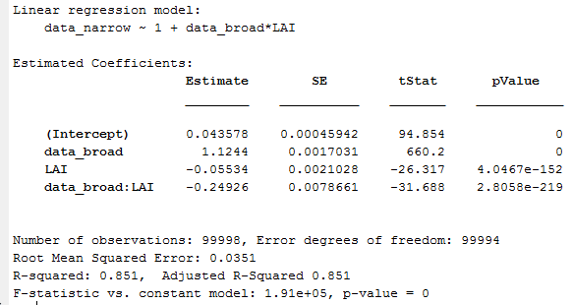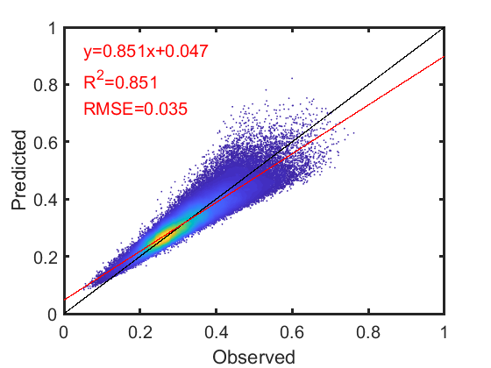

1. 757nm

Equation:

Narrow= 0.021868 + 1.3543 * Broad- 0.020881* exp(-LAI)

- 0.52901* Broad * exp(-LAI)

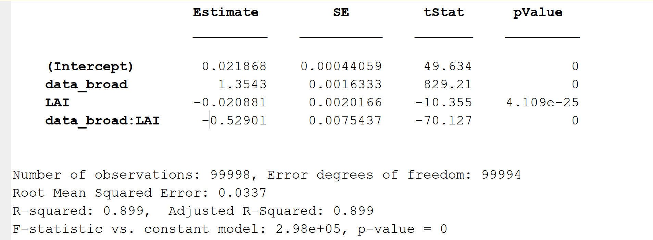 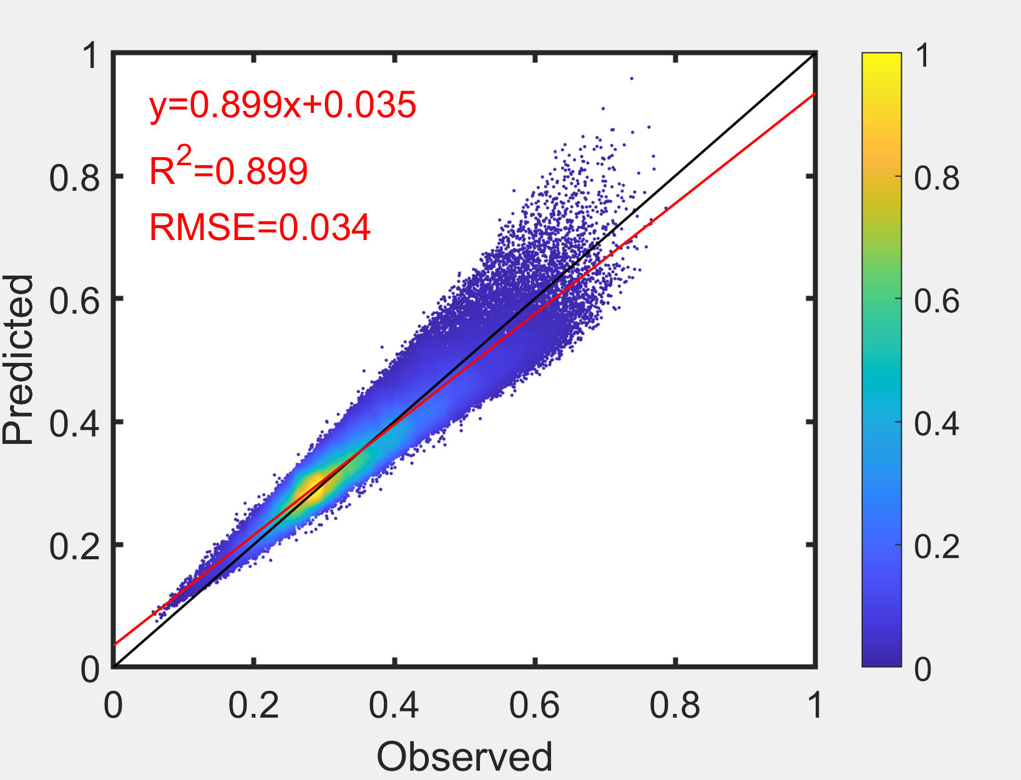

1. 771nm

Equation:

Narrow= 0.012453 + 1.4398 * Broad-0.0069856 * exp(-LAI)

- 0.62955 * Broad * exp(-LAI)

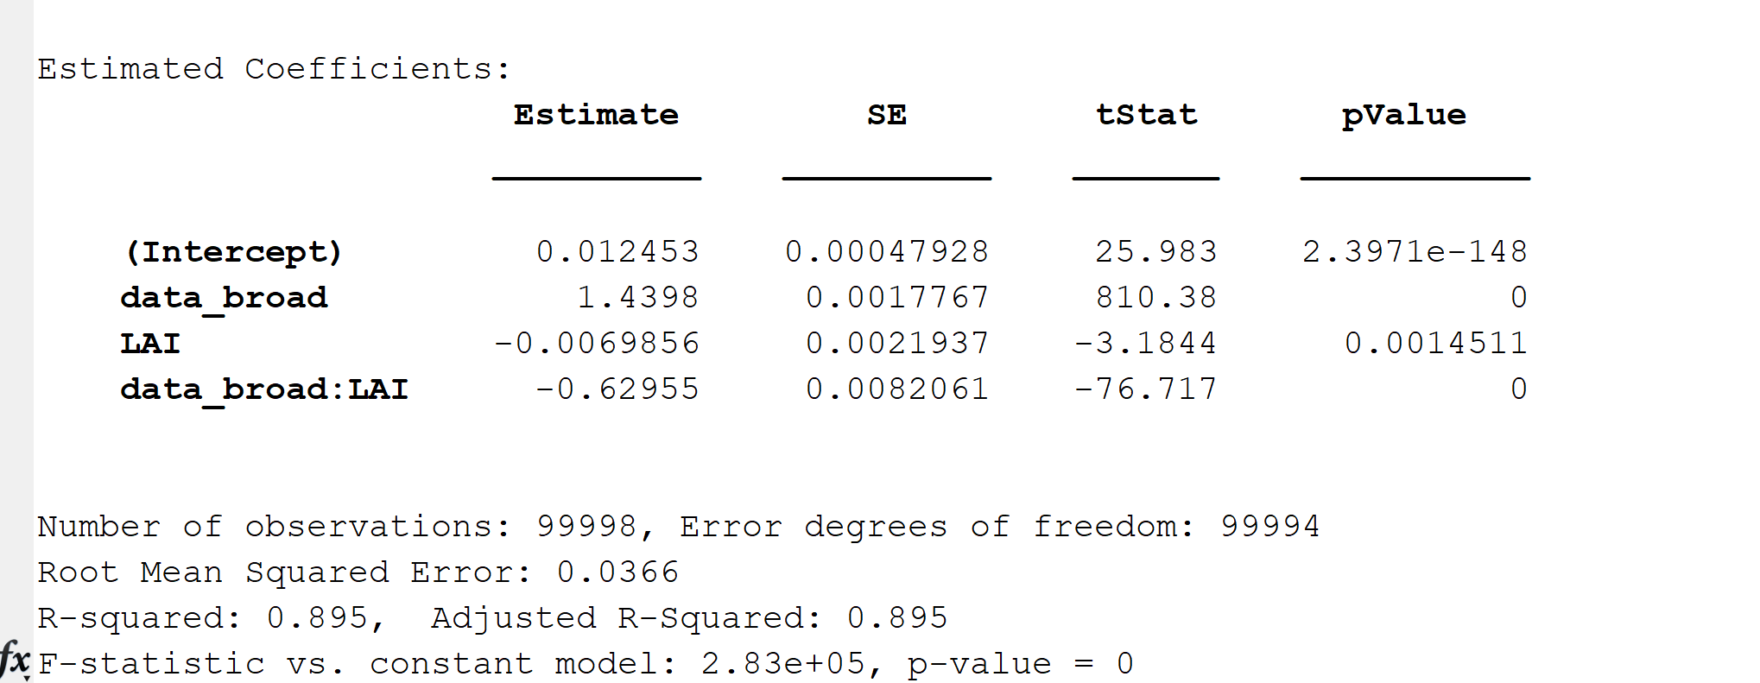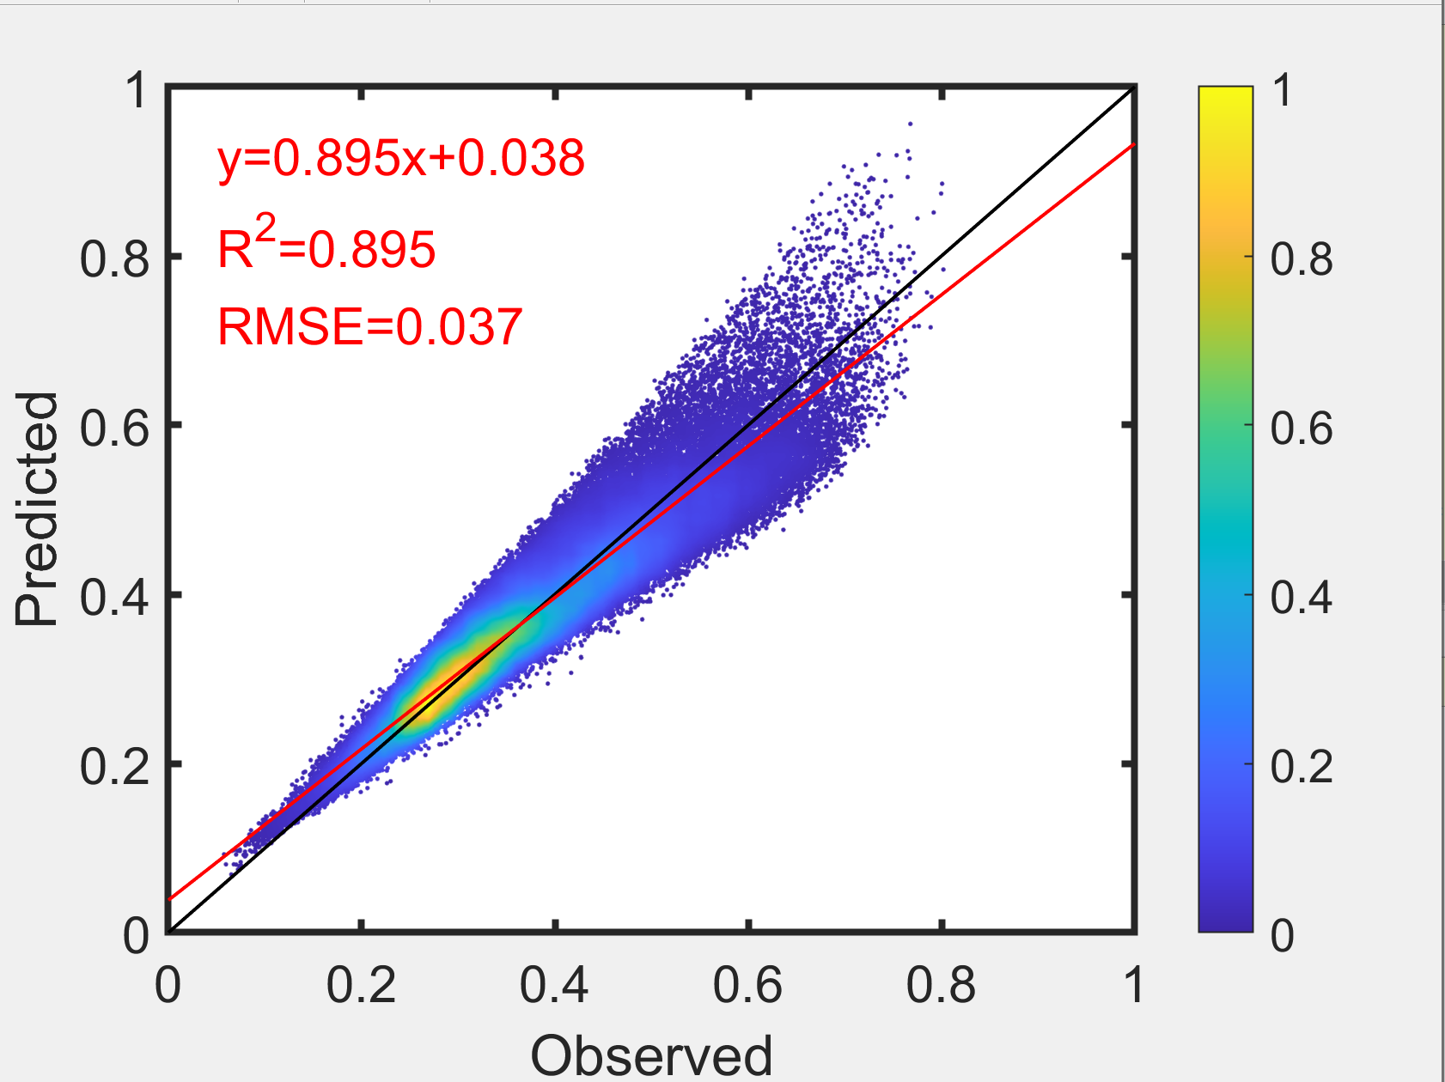

1. 650nm

Equation:

Narrow= -0.024317 + 1.4929 * Broad+ 0.0095977 * exp(-LAI)

- 0.26739 * Broad * exp(-LAI)

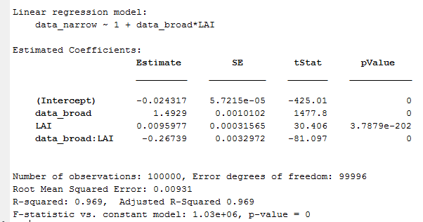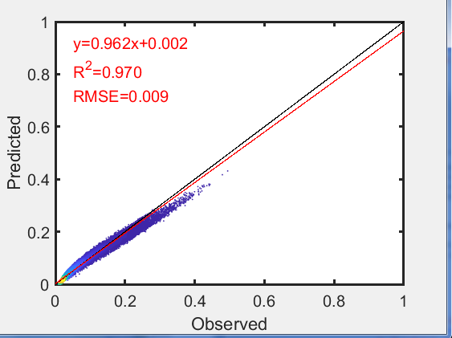

Hemi-to-Nadir

1. 740nm

Equation:

**Nadir = -0.029713 + 0.23678* Hemi + 0.07408 * COSSZA + 0.013767* COSLAD + 0.14125 * Hemi * COSSZA + 0.80236 * Hemi * COSLAD – 0.061356* COSSZA * COSLAD-0.096888 * Hemi * COSSZA * COSLAD**

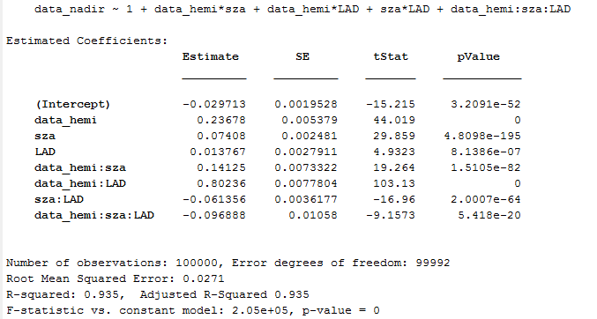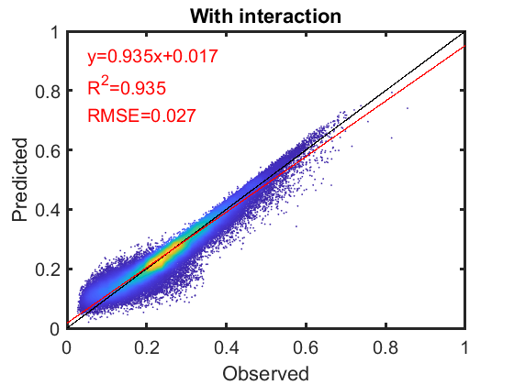

1. 757nm

Equation:

**Nadir = -0.041848+ 0.27117* Hemi + 0.083399* COSSZA + 0.02414 * COSLAD + 0.13743 * Hemi * COSSZA + 0.77204 * Hemi * COSLAD – 0.070333 * COSSZA * COSLAD-0.095407* Hemi * COSSZA * COSLAD**

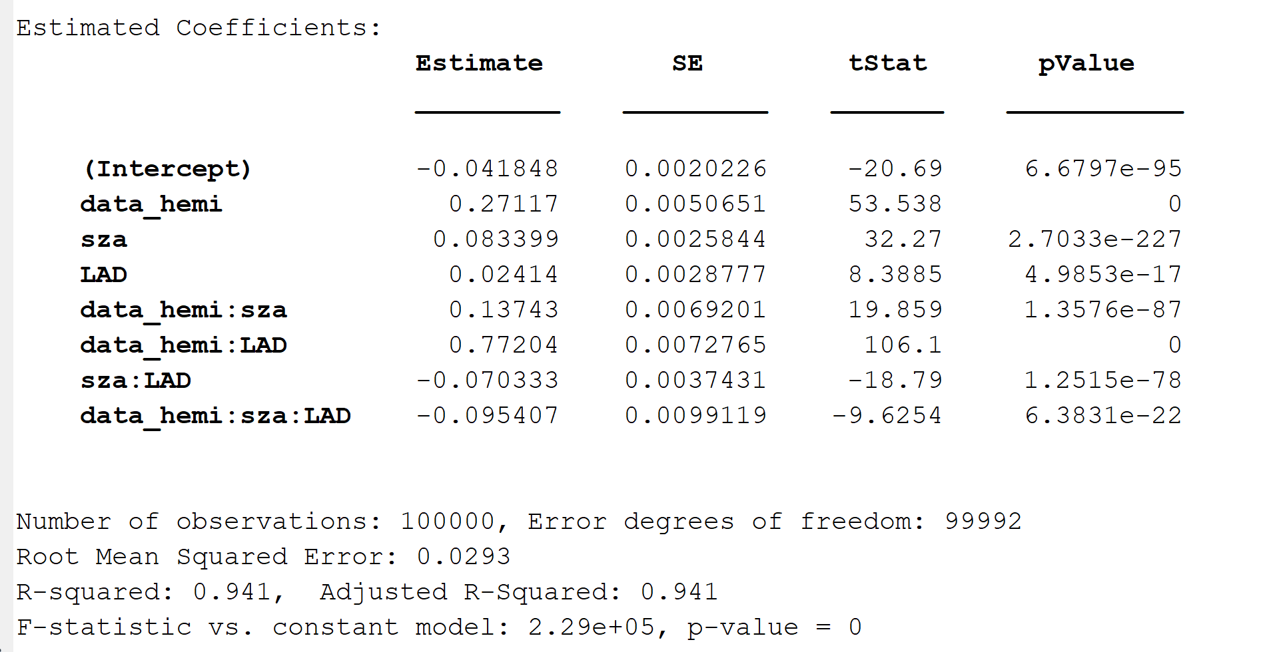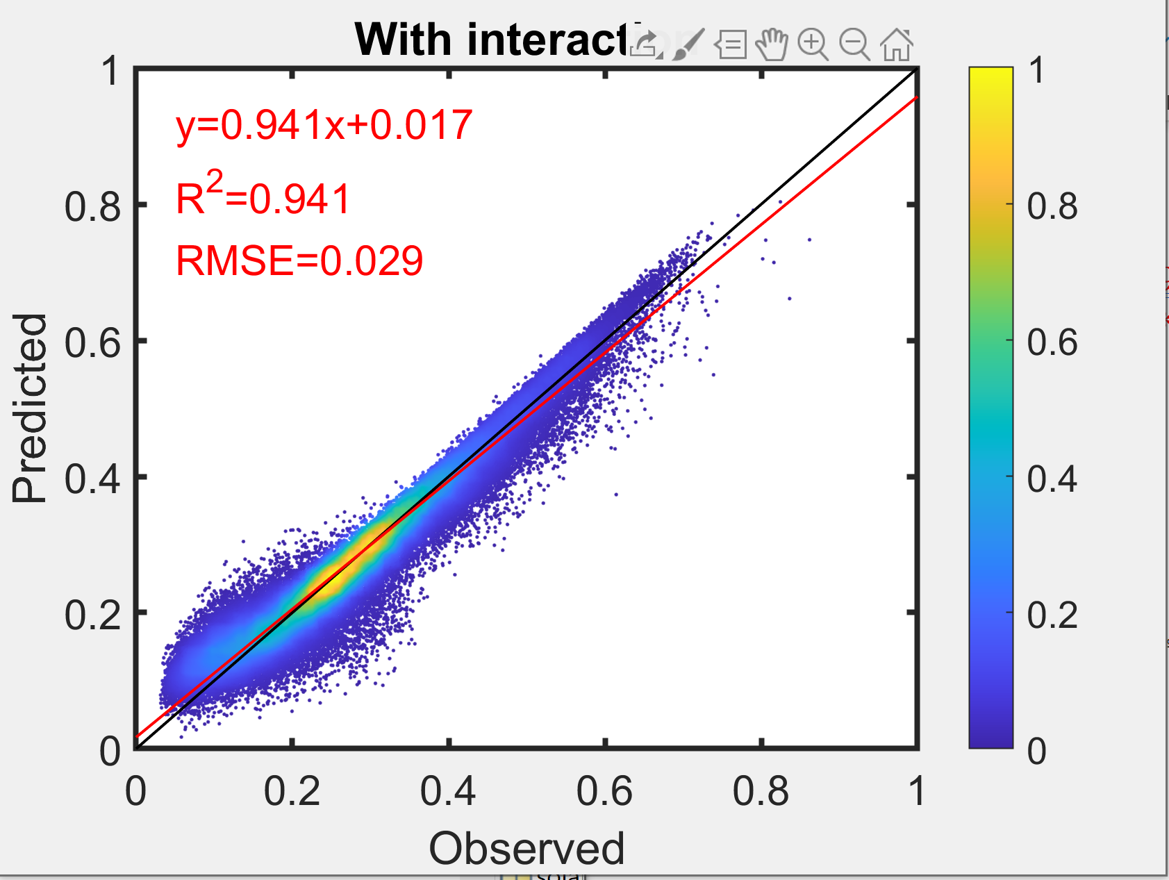

1. 771nm

Equation:

**Nadir = -0.048769 + 0.28863 * Hemi + 0.087371 * COSSZA + 0.030564 * COSLAD + 0.13833 * Hemi * COSSZA + 0.75585* Hemi * COSLAD – 0.074492* COSSZA * COSLAD-0.097038* Hemi * COSSZA * COSLAD**

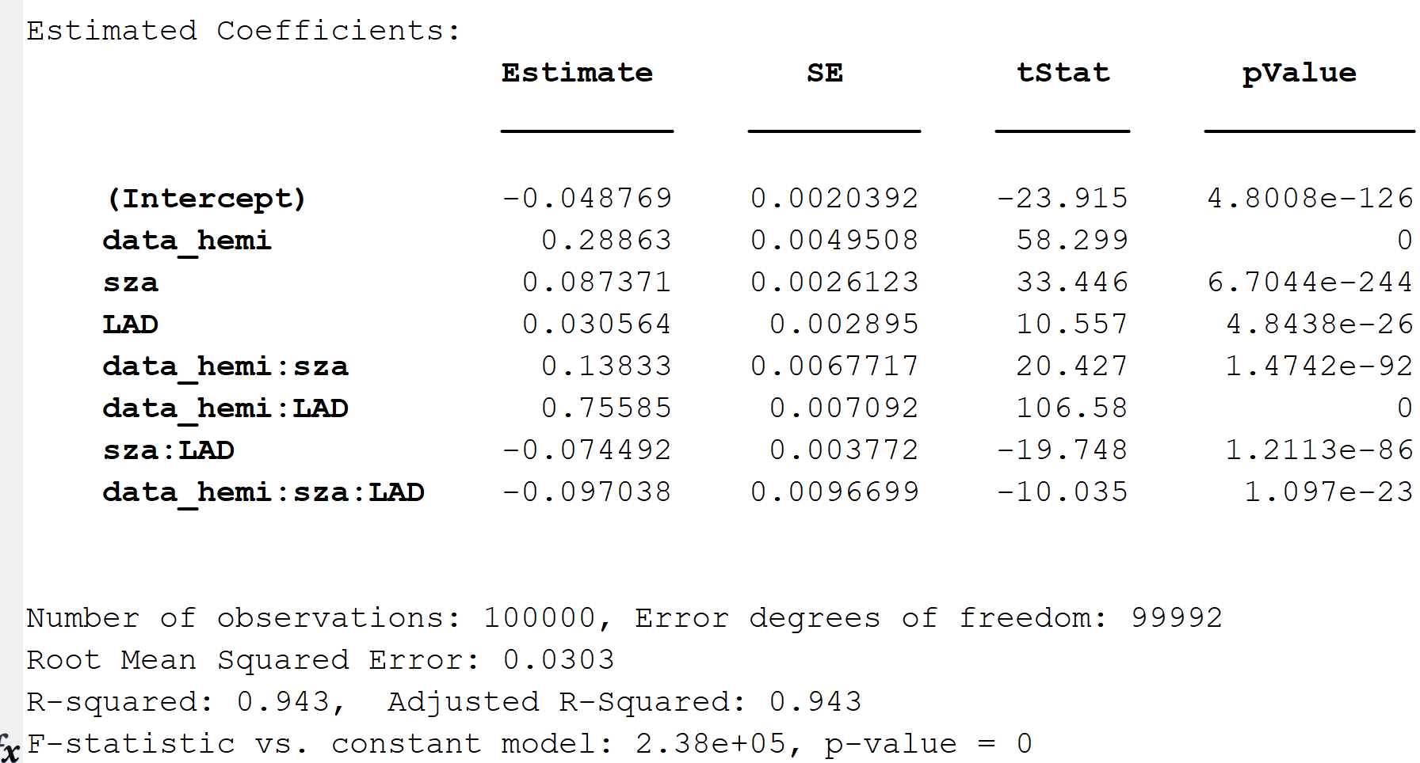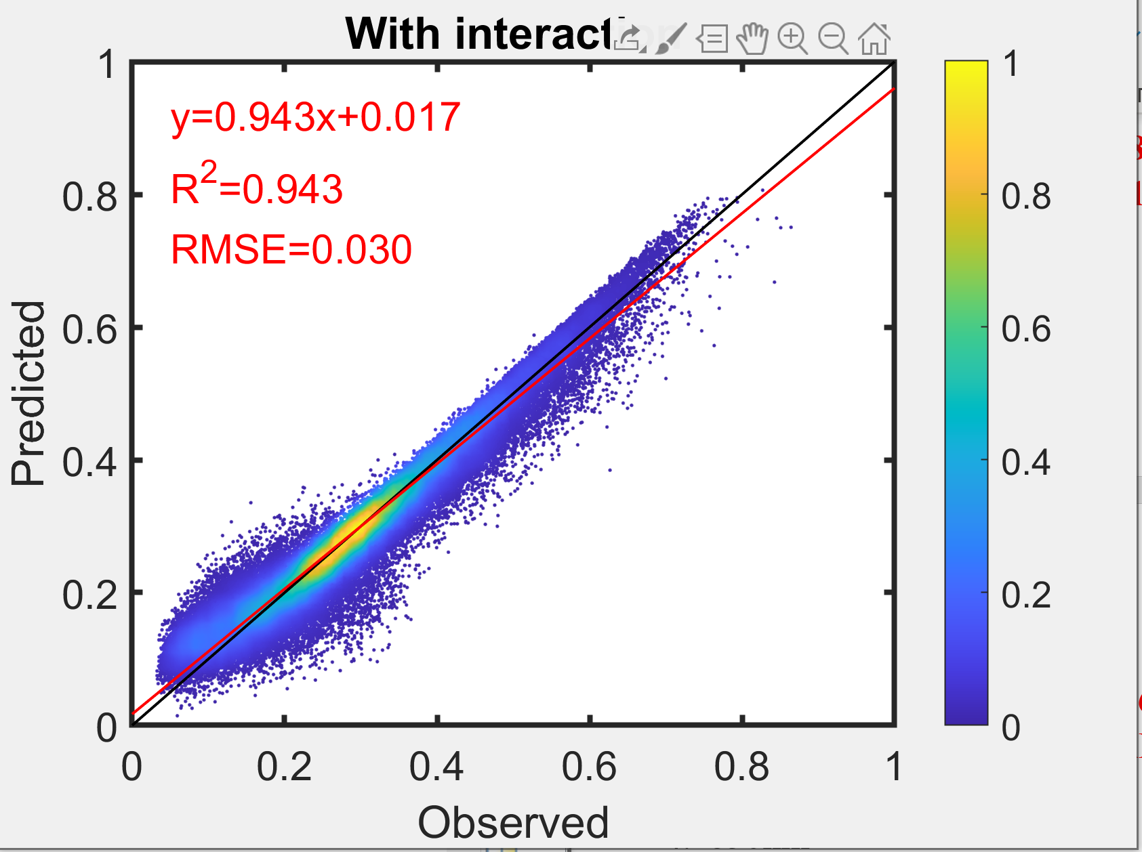

1. 650nm

Equation:

**Nadir = -0.0039848 + 0.13994* Hemi + 0.021598 * COSSZA + 0.0048785* COSLAD + 0.57839* Hemi * COSSZA + 0.85545 * Hemi * COSLAD – 0.023785* COSSZA * COSLAD-** **0.52124* Hemi * COSSZA * COSLAD**

